***ESC. RPIM. “PDTE. ADOLFO LOPEZ MATEOS” 10DPR0697Z***

***ESTRATEGIA PARA FAVORECER LA GESTION DE LAS EMOCIONES Y FORTALECER LA EMPATIA ENTRE EL PERSONAL DOCENTE, DIRECTIVO, ALUMNADO Y FAMILIAS.***

|  |  |  |  |  |
| --- | --- | --- | --- | --- |
| OBJETIVO | ACCIONES | RECURSOS Y MATERIALES | FECHA DE REALIZACION | ACCIONES DE SEGUIMIENTO |
| Favorecer la gestión de emociones en los integrantes de la comunidad escolar | **Trabajar actividades de relajación, de juego en familia, de respiración y dinámicas de emociones.** | Ficheros de Socioemocional y convivencia escolar. | Un día por semana | Lista de cotejo |
| **Comunicación constante para conocer las necesidades de cada uno de los padres, madres y tutores de nuestros alumnos.** | Reuniones por WhatsApp | Por semana | Control de llamadas telefónicas  Darnos el tiempo para preguntar cómo siguió la situación. |
| **Darles espacio para que expresen cómo se sienten ante esta difícil situación.** | Teléfono  Mensajes de aliento  Lecturas con mensaje  Motivacional. | Siempre, los días que necesarios. | Estar al pendiente  Tener la disposición de enfrentar la situación. |
| **Asesoramiento a los padres de familia en lo académico.** | Platicas de situaciones familiares  Orientaciones en dudas y aclaraciones del tema. | Permanentes. | Practicar la empatía.  Registro de llamadas |
| **Sesiones de contención para el colectivo docente** | Videos  Reflexiones  Reunión en Meet  Computadora | Mensuales durante las sesiones del CTE | Programación de reunión  Recordatorio de la misma |
| Fortalecer la empatía con los alumnos y sus familias, entre los estudiantes entre sí, entre los miembros del colectivo y de las familias hacia los docentes. | **REALIZAR UNA EVALUACIÓN CON APOYO DE MAMÁS.** | INDICADORES  COGNOSCITIVO, PSICOMOTOR, PSICOSOCIAL  ANEXO 1 | PRÓXIMA SEMANA  del 1 al 5 de marzo | ANEXO 1 |
| **TRABAJAR CUENTOS, CORTOMETRAJES ( yo respiro), VIDEOS, JUEGOS, POESÍAS, CANCIONES , MEMORAMAS,LOTERÍAS ETC…**  **“ PONERSE EN LOS ZAPATOS DEL OTRO” CON LOS ALUMNOS** | file:///C:/Users/C!3l0/Desktop/202006-RSC-WTzeEQBTag-ANEXO4.FicheroHSS.PDF    file:///C:/Users/C!3l0/Desktop/CTE%205%20A.%20SESI%C3%93N/30-actividades-educacic3b3n-emocional.pdf  [30 Actividades para trabajar las EMOCIONES con NIÑOS [DESCARGABLES] - Club Peques Lectores: cuentos y creatividad infantil](http://www.clubpequeslectores.com/2015/06/trabajando-las-emociones-recursos-educativos.html). | PERMANENTE | Incluirlas en la planeación Registrar los avances en el informe  Compartir la experiencia vivida a través de un video. |
| **SOLICITARLES A LOS PADRES DE FAMILIA REALICEN UNA GRABACIÓN DE LOS ALUMNOS EN DONDE EXPRESEN ALGÚN SENTIMIENTO, EMOCIÓN O UN SALUDO PARA SUS COMPAÑEROS DE GRUPO PARA PODERLO COMPARTIR.** | Herramientas digitales | Durante la semana de evaluación. | Realización de la actividad, la participación y en desenvolvimiento. |
| **CON PADRES FAMILIA** | MEDIANTE VIDEO LLAMADAS O ZOOM Orientar A MADRES DE FAMILIA que el niño juzgue o etiquete o discrimine.  Fomentar relaciones respetuosas así como una comunicación asertiva con ellos al surgir un conflicto con el alumno. | Permanente  UNA ACTIVIDAD POR SEMANA  CADA SEMANA | **LLEVAR REGISTRO DEL TEMA QUE SE TRATÓ**  **• Incentive la calma: póngase la altura física de su hijo/a, mire sus ojos y escúchelo/a, sin reprimir la emoción que él/ella está experimentando.** Utilice expresiones cortas: "ya veo, vaya...". Tenga mucha paciencia, converse, contenga, refleje paz y calma a su hijo/a. Además, es importante transmitirles o darles a entender que todos nos podemos frustrar, que a Ud. también le ha pasado. • Ayude a poner nombre a las emociones de su hijo/a: "Qué te pasa cariño, estás enfadado/triste o tienes miedo? ¿Qué te molesta/ preocupa/ da miedo*? ¿Qué ha ocurrido?"  **• Demuestre que comprende/valida su emoción y ayúdelo a ver la situación desde otros puntos de vista**: "Entiendo que te sientas enfadado..., sabes lo que pasa, es que...., quieres que te ayude a sentirte mejor... ? -Si su hijo/a acepta el ofrecimiento, ayudarlo/a a través de preguntas para entender sus necesidades, "¿qué quieres? ¿Qué necesitas? ¿cómo quieres sentirte? Otorgue alternativas o solicite que ellos propongan ideas para la resolución de conflictos. Siempre escuche lo que piensan y sienten. Si su hijo/a no acepta, se debe transmitir que cuando quiera estará para él/ella y que siempre puede hacer algo para sentirse mejor. Esto implica entender que no se debe enseñar en momento de crisis (Ej. si perdió en un juego y llora o grita, no es momento para explicar que a veces se pierde y en otras se gana, en ese momento sólo contenga, espere, acompañe y luego converse).  • **Representar el problema en otros para interiorizar el aprendizaje.** Ej (leer cuentos, hacer representaciones de alguna situación) para que después puedan conversar y sacar conclusiones)  • **Eduque en la cultura del esfuerzo**: Es importante enseñar a su hijo/a la importancia de esforzarse y perseverar. Transmítale que equivocarse nos sirve para intentar nuevamente y aprender. • Delimite objetivos: se debe enseñar a tolerar la frustración, poniendo objetivos realistas y razonables, sin exigirle que se enfrente a situaciones que por su edad o madurez no sea capaz de superar |
|  | **COMPARTIR VIDEOS EN LOS GRUPOS DE WHATSAPP PARA GENERAR CONCIENTIZACIÓN ENTRE LOS PADRES DE FAMILIA ACERCA DE LA EMPATÍA HACIA LOS DOCENTES.** | Herramientas digitales | Una vez al mes | Enviar una reflexión o comentarios acerca del video. |
| **COMPARTIR VIDEOS EN EL GRUPO OFICIAL PARA INCREMENTAR LA EMPATÍA ENTRE LOS DOCENTES** | Videos de empatía, solidaridad  Reuniones en Meet | Mensualmente | Realizar un registro de los videos enviados  Solicitar la interpretación de los videos |
| Orientar a las familias sobre cómo para favorecer ambientes socioemocionales propicios para el aprendizaje | **Respetar las reglas del uso del dispositivo.** | El padre o madre elaborará un reglamento donde especifique el horario de uso y las páginas a las que tendrá acceso. | Esta acción se realizará cuando el padre lo juzgue pertinente y mostrarla en alguna lámina. | Realizar llamada telefónica |
| **Flexibilidad con los padres de familia y los alumnos.** | Escuchar al padre de familia y mostrar empatía acerca de su situación tal vez a través de audio o mensajes dar un mensaje de aliento. | Cada vez que se requiera | Dedicar un día en específico de común acuerdo con ellos para que expresen sus comentarios por medio de una videoconferencia. O antes de ser necesario. |
| **Mantener una comunicación clara y concisa con los padres.** | Se puede enviar instrucciones en un video para acompañar el texto. Se pueden ofrecer reuniones virtuales, llamadas telefónicas para explicar verbalmente y contestar a sus preguntas para aclarar dudas. | Una vez por semana de preferencia al inicio para aclarar las dudas. | Darse el tiempo para realizar una llamada o enviar mensaje al o los padres que así lo requieran. |
| **Continuar con las recomendaciones en cuanto al trabajo que se realiza en casa con los alumnos por ejemplo; horarios y lugar de trabajo, ambientación, cordialidad.** | Recomendaciones por escrito  Llamadas telefónicas  Video llamadas | Cuando se juzgue pertinente, de acuerdo al desarrollo de cada alumnos | Registro de intervenciones |
|  | **Enviar diariamente después del saludo diario, un mensaje de aliento a través de una diapositiva** | Presentación PPT ORIENTACIONES CTE 5° SESION | Diariamente | Mostrar evidencia en informe |

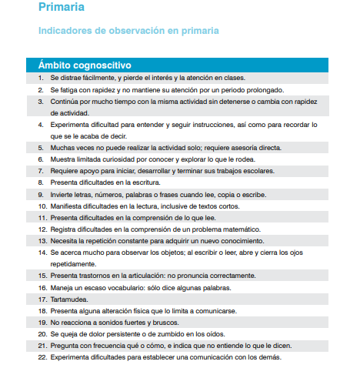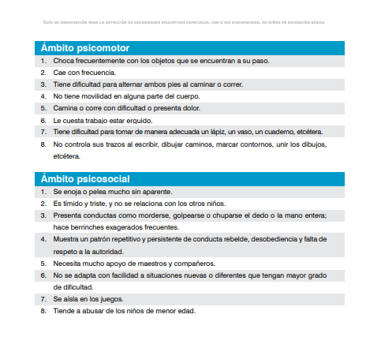

**ANEXO 1**

